Jak zamówić odbiór odpadów?
Nie do końca wiesz, jak zamówić <strong>odbiór odpadów</strong> i pozbyć się raz na zawsze niepotrzebnych śmieci? My ci w tym pomożemy!

Odbiór odpadów krok po kroku!
Właśnie zrobiłeś przegląd strychu czy piwnicy i okazało się, że masz sporo zbędnych starych mebli? A może zostały ci jakieś odpady po remoncie czy budowie? W takim razie, możesz się ich pozbyć, zamawiając u nas odbiór odpadów. Jak wygląda taka usługa? Wszystko jest bardzo proste! Podajesz swój adres i wybierasz typ odpadów, następnie po płatności my dostarczamy ci kontener, ty go zapełniasz zbędnymi odpadami i gotowe! Chcesz dowiedzieć się więcej? Zapraszamy do lektury artykułu!

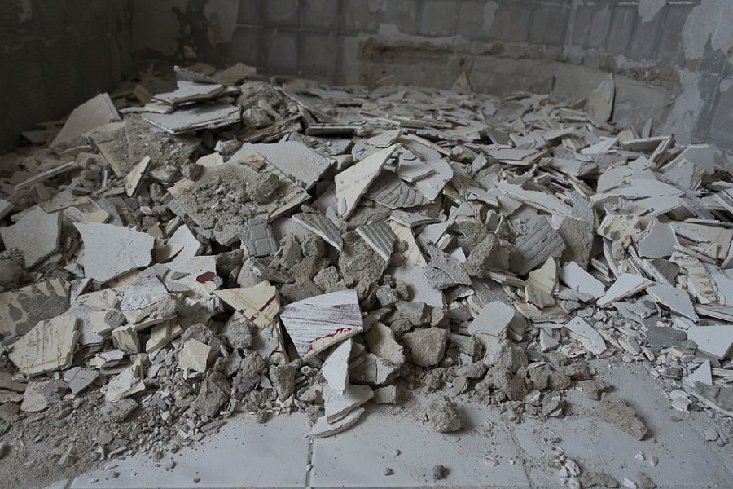
Jakie odpady możemy od ciebie odebrać?
Specjalizujemy się w wywozie oraz ekologicznej utylizacji wszystkich odpadów poremontowych, ale nie tylko. Najczęściej jednak nasi klienci proszą nas o pomoc i odbiór odpadów takich jak czysty lub zmieszany gruz, papa, wełna mineralna oraz np. starych mebli, czyli odpadów wielkogabarytowych. Zanim zdecydujesz się na zamówienie usługi, zastanów się, co dokładnie chcesz nam oddać - dzięki temu dopasujemy typ kontenera i jego rozmiar do twoich potrzeb!
Odbiór odpadów - zamów usługę tak, jak ci wygodnie!
Naszą platformę wyróżnia to, że możesz zamówić odbiór odpadów w kilka chwil, dla dowolnej lokalizacji. Staramy się wyjść na przeciw potrzebom naszych klientów, dlatego stworzyliśmy aplikację mobilną dedykowaną do składania zamówień! Możesz też zamówić usługę za pomocą strony internetowej, a jeśli preferujesz tradycyjną formę, możesz po prostu do nas zadzwonić, a my ci we wszystkim pomożemy.

